DATASRAM:保存数据和权值，宽度32位，深度8192（13bit）

INSTSRAM:保存指令，宽度16位，深度2048（11bit）

SRAM端口说明

input [(ADDRWIDTH-1):0] ADDR; //地址

input [(DATAWIDTH-1):0] D; //输入数据端

output reg [(DATAWIDTH-1):0] Q; //输出数据端

input CEN; //片选信号，低有效

input WEN; //写使能信号，低—写，高—读

input CLK; //时钟

input [2:0] EMA; //延时信号，置3’b010

input [1:0] EMAW; //延时信号，置2’b00

input EMAS; //延时信号，置0

input RET1N; //数据保持信号，置1

SRAM读取时序

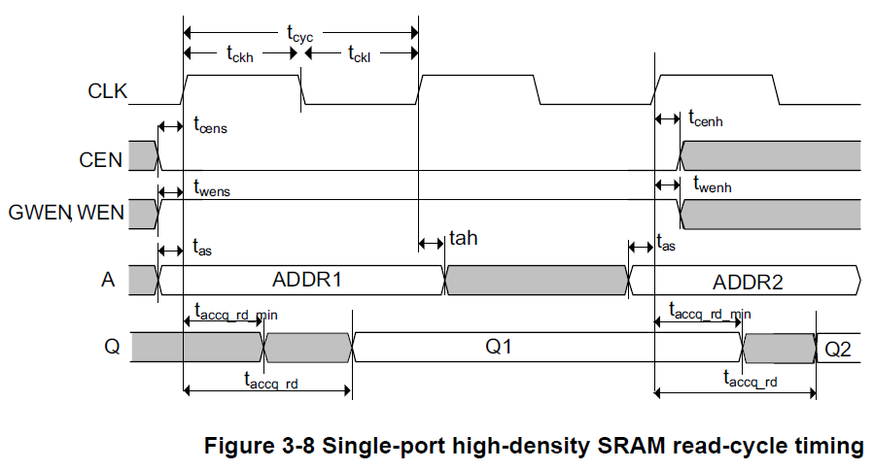

SRAM写入时序

